新龙湖小七班今日动态
日期：1月3日

情况分析：
今日表扬我们的小朋友们都能勇敢自己进入幼儿园啦。陈逸州、李艺涵、陈卓等小朋友进入进到教室还会主动和老师同伴打招呼，还自己绕带子很棒哦，自主选择区域游戏啦。

区域游戏
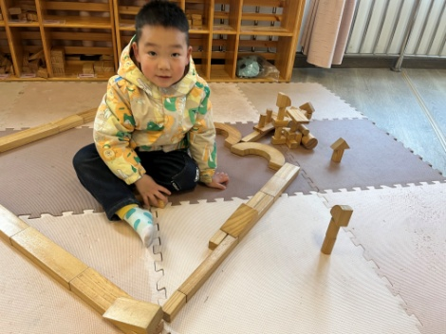 | 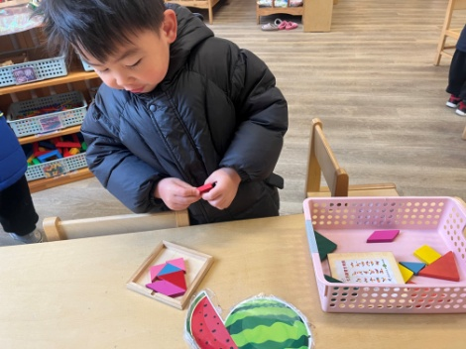 | 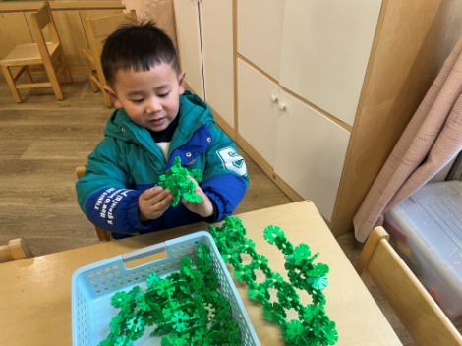
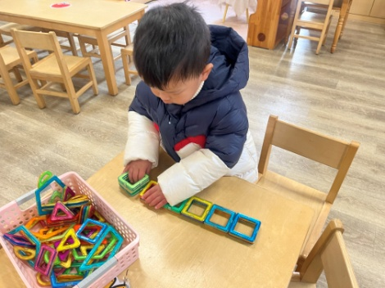 | 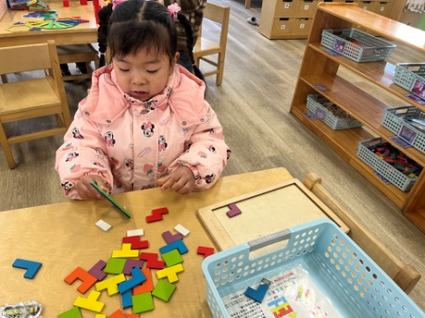 | 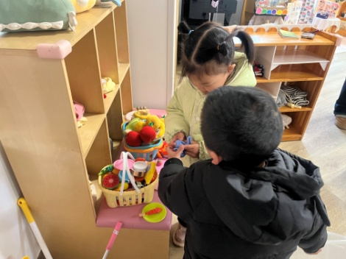

集体活动：

音乐：新年好
音乐《新年好》是一节歌唱活动，它是一首英国儿童歌曲，3／4拍，F大调，是由两个乐句构成的一段体结构，有规律的“︱XX X X︱ ”节奏贯穿全曲，旋律主要采用模进的手法。曲调优美、流畅，歌词质朴亲切，能将人们带入互相祝贺新年的欢乐情景中，进而表现人们载歌载舞互相祝贺、轻松而愉快的心情。本次活动主要引导幼儿在欣赏歌曲、理解歌词内容上学唱歌曲，为了激发孩子歌唱的兴趣，为歌曲创编简单的动作，边唱边做简单的动作。任星辰、李艺涵、陈卓、陈逸州、陈沛延、朱汐汐、陆泽安、谭思远、毕芮、陈书瑶、韩杨、周玥萱、徐晟昊、彭卓朴、常杰奕、彭逸宸感受三拍子的歌曲，并用自然的声音演唱；任星辰、李艺涵、陈卓、陈逸州、陈沛延、朱汐汐、陆泽安、谭思远、毕芮、陈书瑶、韩杨、周玥萱、徐晟昊、彭卓朴、常杰奕、彭逸宸在歌曲中感受过新年的乐趣。

活动情况：

1.午餐情况：
早点：牛奶、蛋糕
午饭：糯米饭、萝卜红烧肉、大白菜炒油豆腐、荠菜猪肝汤。
点心：烧麦
水果：小番茄、香蕉。大部分的孩子是能够自主进餐的，并且有较好的进餐习惯。我们小七班有很多孩子都有不爱吃蔬菜的习惯，需要家长们回家再继续跟进、配合一起让孩子不挑食，爱吃饭。
2.午睡情况：
午睡时，大部分小朋友能自己脱外套、裤子并摆放整齐！个别小朋友可以自主入睡或者在老师的安抚下入睡。

家园合作：
1.动态上的照片，仅作为老师观察时的随拍，并不是所有孩子的照片都会呈现，
2.个别幼儿还不会穿外套，因此请家长回家做进一步引导。
3.部分幼儿的水杯里的水量过烫，孩子喝不了，请装入温水。

